CONSEJOS PRÁCTICOS PARA ESCRIBIR LA SECCIÓN DE RESULTADOS

Al igual como has hecho para otras secciones de tu tesis, es fundamental que puedas establecer un orden claro a la hora de presentar los resultados. El orden que escojas puede depender de muchos factores, según tu tema, tu diseño de investigación o las convenciones de tu disciplina. Sin embargo, ten en cuenta los siguientes consejos:

* Sigue un orden lógico racional identificable. En general se prefiere exponer de forma deductiva, según temas y subtemas.
* Define para cada aspecto de tus resultados algún elemento ilustrativo: pueden ser tablas, gráficos, ejemplos u otros. En general, el tipo de elemento que uses dependerá de tu disciplina.
* Verifica que los resultados que vas a incluir sean lo suficientemente informativos como para cumplir tus objetivos, responder tus preguntas y/o confirmar o rechazar tus hipótesis de investigación.

**Rotula y presenta ordenadamente tus datos**

Ya sea para datos cuantitativos o cualitativos, es esencial que puedas identificar claramente a qué corresponde cada dato, ejemplo, figura o gráfico que presentes en el texto. Por eso, te recomendamos:

* Poner nombre y números correlativos a los elementos que uses para presentar información. Por ejemplo: Tabla 1, 2, 3… Figura 1, 2, 3… Sujeto N1, N2… y recuerda que cada tipo de elemento se numera separado de los demás.
* Haz referencia en tus párrafos al elemento con el nombre y número que les asignaste.
* En el caso de elementos cuantitativos, prefiere presentarlos de forma objetiva, es decir, solo describiendo los hallazgos y echando mano a recursos estadísticos para interpretar la información. En general, en estudios que involucran estos datos la discusión de los resultados se da de forma separada.
* En el caso de elementos cualitativos, prefiere utilizar la exposición de datos como herramienta en el proceso de investigación. Es decir, en estos casos los ejemplos o datos vienen a reafirmar otras ideas, más que exponer información en sí mismos (puesto que tienden a ser elementos particulares).
* Evita poner muchos elementos uno detrás del otro, sin desarrollar las ideas a medida que expones. En esos casos, corresponde evaluar cuáles son los datos más relevantes para el texto principal y mover todos los demás a los anexos de la tesis.

REVISA UN EJEMPLO

Este es un extracto del seminario de título de un estudiante de la carrera de Ingeniería Comercial (Tepano, 2018). Como puedes apreciar, la figura tiene un correlativo y una descripción, y posteriormente se hace una interpretación por escrito de los datos expuestos.

**EJEMPLO**

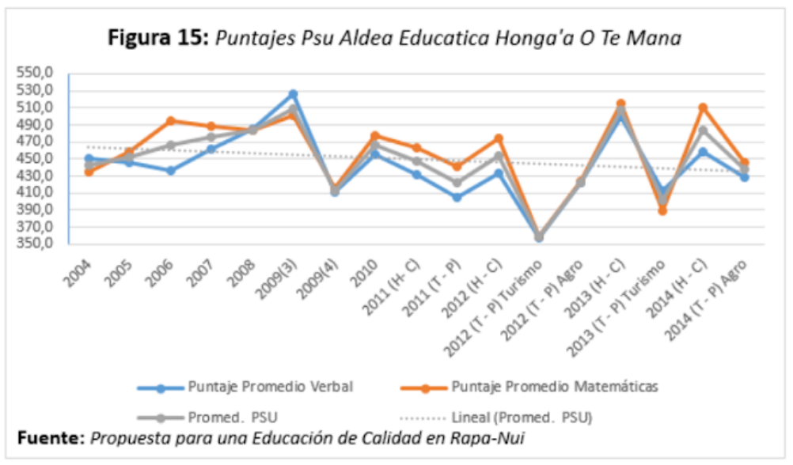

Los datos muestran un menor puntaje general de los cursos técnico profesional en comparación al científico-humanista. Esto debido a la mayor concentración de horas para especialización del técnico que para materias de la PSU. En promedio se observa una tendencia a la baja.

**Mantén la objetividad**

Ya sea en estudios cuantitativos, cualitativos o mixtos, un aspecto fundamental de la exposición de resultados es que esta sea objetiva. Con esto no nos referimos a presentar los datos separados de la *discusión*, puesto que esto dependerá de las convenciones de tu disciplina o carrera, sino que nos referimos a los posibles **juicios de valor**que podamos hacer ante los datos.

* Evita calificar los datos de forma subjetiva, como en estos ejemplos: “se ve una preocupante tendencia a…”, “lamentablemente se encontró que…”, “los sujetos presentaron descuidadamente…”
* Si interpretas el dato, haz esta interpretación siempre desde tus objetivos, preguntas y/o hipótesis de investigación. Así, te aseguras de ceñirte al propósito de la tesis.
* Si hay aspectos que te parecen preocupantes o que podrían ser modificados, haz una nota mental y luego evalúa si debieses desarrollar la idea en la discusión o las conclusiones.

PARA RECORDAR

* **Discrimina entre los datos indispensables para la sección y aquellos complementarios** que pueden ir en anexos. Así te aseguras de que tu tesis sea más sencilla de leer y puedes demostrar que has trabajado críticamente con los datos que obtuviste.
* **Sigue las convenciones de tu disciplina al presentar los resultados.**Recuerda que existe gran variación entre las prácticas en diferentes carreras o programas, y debes considerar las necesidades de tu audiencia académica.

actividades

* ¿Cuáles son las prácticas más aceptadas en computación para reportar los resultados de proyectos similares?
  + Presentar que los datos son diferentes antes y después de la implementación del proyecto.
  + Evitar la ambigüedad en la demostración de los resultados que se han obtenido del proyecto.
  + Mostrar una evidencia de la satisfacción del cliente.
* Identifica los tipos de datos que necesitas presentar en tu proyecto de tesis para responder las preguntas de investigación o corroborar/rechazar la hipótesis.
  + Reducciones de tiempos, costos y errores en las capturas.
* ¿Cuáles son tus sujetos/datos de prueba?
  + Clerk de producción
  + Supervisor de Producción
  + Auditores de Calidad
* ¿Cuáles datos pueden presentarse en tablas o cuales en gráficos?
  + Las diferencias entre el antes y después del sistema hablando de las variables de tiempos y costos.
  + La reducción del promedio de errores en la captura de datos duplicados.
* Haz un listado de todas las posibles conclusiones a las que puedes llegar según los datos.
  + Menos gasto en salarios
  + Reducción de tiempos extras de capturas
  + Menos errores en la duplicidad
* ¿Cuáles datos en tu proyecto pueden ser detallados en el Capítulo 4 y cuáles son complementarios y deberían ir en un apéndice/anexo?
  + Complementarios
    - Los reportes de reducción de tiempos y costos
  + Anexo
    - Cartas de satisfacción del cliente.